Página de Usuario.

- Esta es la página principal de cada usuario.
- Esta página se cargará después de que el usuario se identifique en la aplicación.

- En ella, el usuario tendrá varias opciones:
- Consultar sus datos personales (puntos, nombre, numero de compras realizadas).
- Cambiar su contraseña de usuario.
- Darse de baja del sistema.
- Consultar su "cesta de la compra".

- En el menú de navegación tendra :
- Un enlace para volver a la página principal.
- Un enlace para ir a la página de las películas.
- Un link para cerrar su sesión y volver a la página principal de la aplicación.

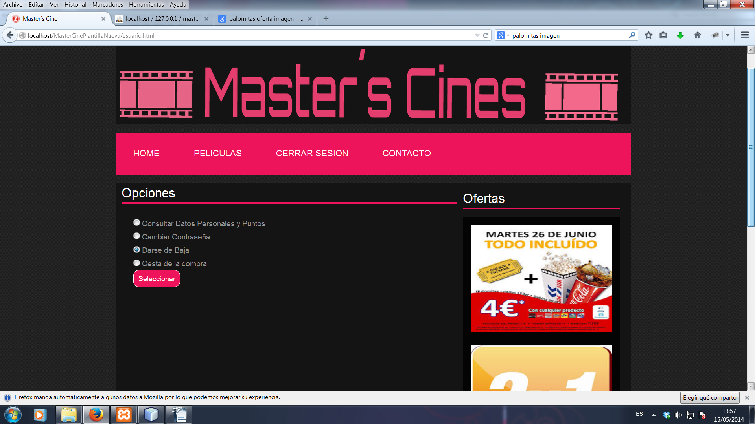

Fichero usuario.html:

-Aqui mostramos unas capturas de pantalla del código HTML del fichero:

* Cabecera y menú de navegación:

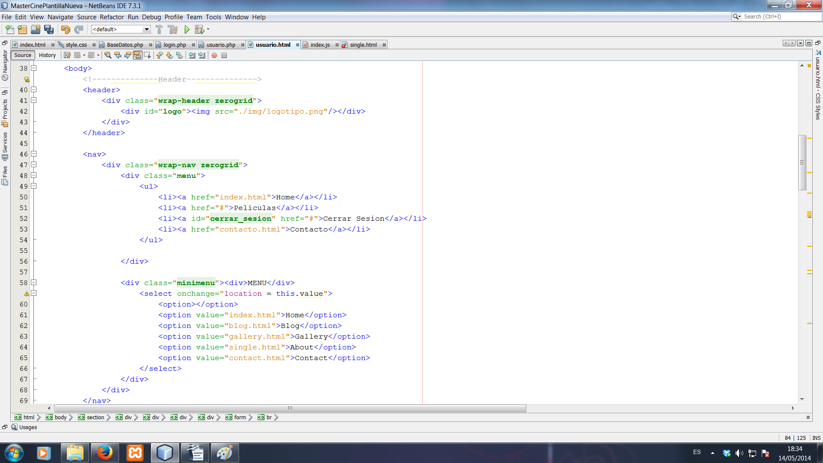

* Formulario para seleccionar las distintas opciones:
- Aqui se seleccionan las opciones con input de tipo "radio" y una vez selecccionada habrá que hacer click en el botón "Seleccionar".
- Seguidamente se procesará la opción seleccionada en el fichero index.js

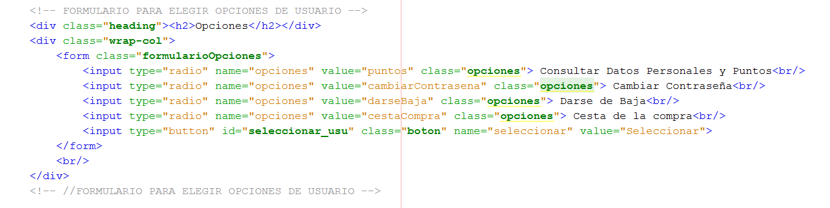

*Función que procesa la opción elegida en fichero index.js .

- Esta función se ejecuta al pinchar en el botón "Seleccionar" de la imagen anterior.

- En la variable opción recogemos el valor del "radio" que hemos seleccionado previamente.

- Con una serie de condiciones "else if" llamamos a la función correspondiente del fichero index.js de cada opción.

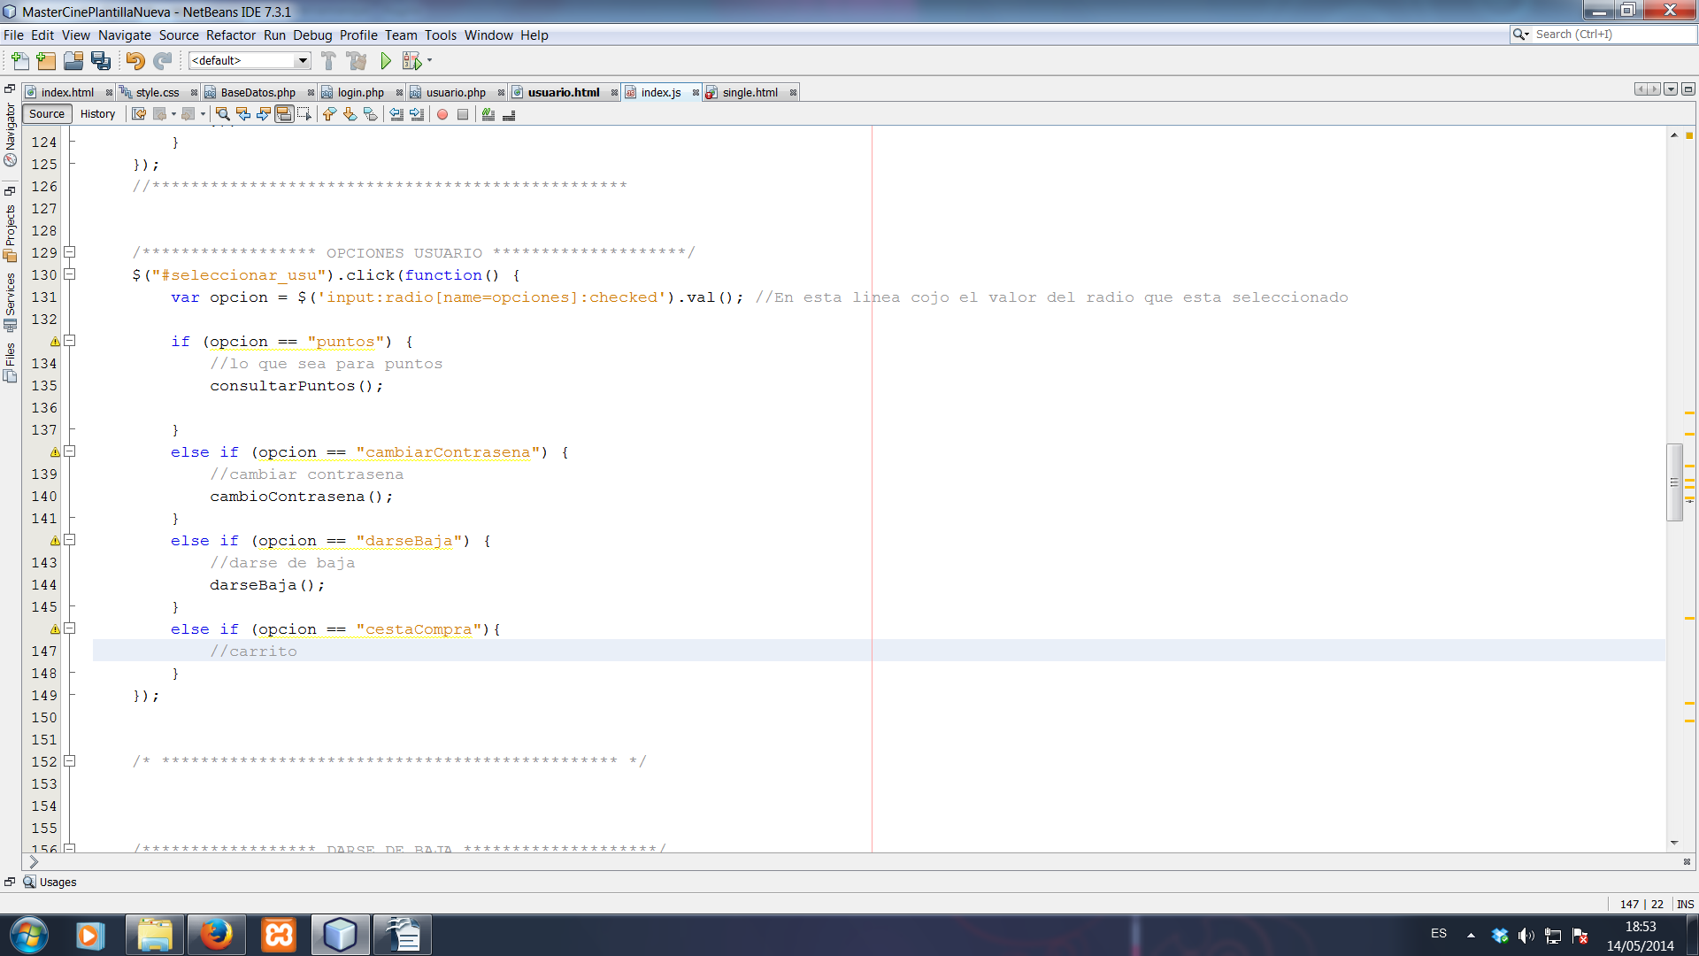

* Formulario para realizar la baja del usuario en la aplicación:

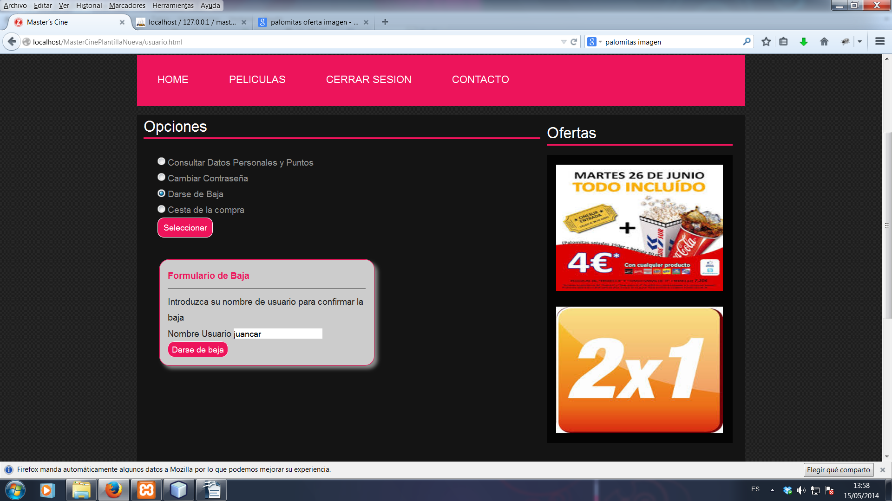
*Codigo HTML del formulario de baja:

- Este formulario consta de un input de tipo texto en el cual introduciremos el nombre del usuario que se quiere dar de baja y de un botón que activará el procesamiento de la información en el ficehro index.js.

*Código javascript del formulario de baja en el fichero index.js

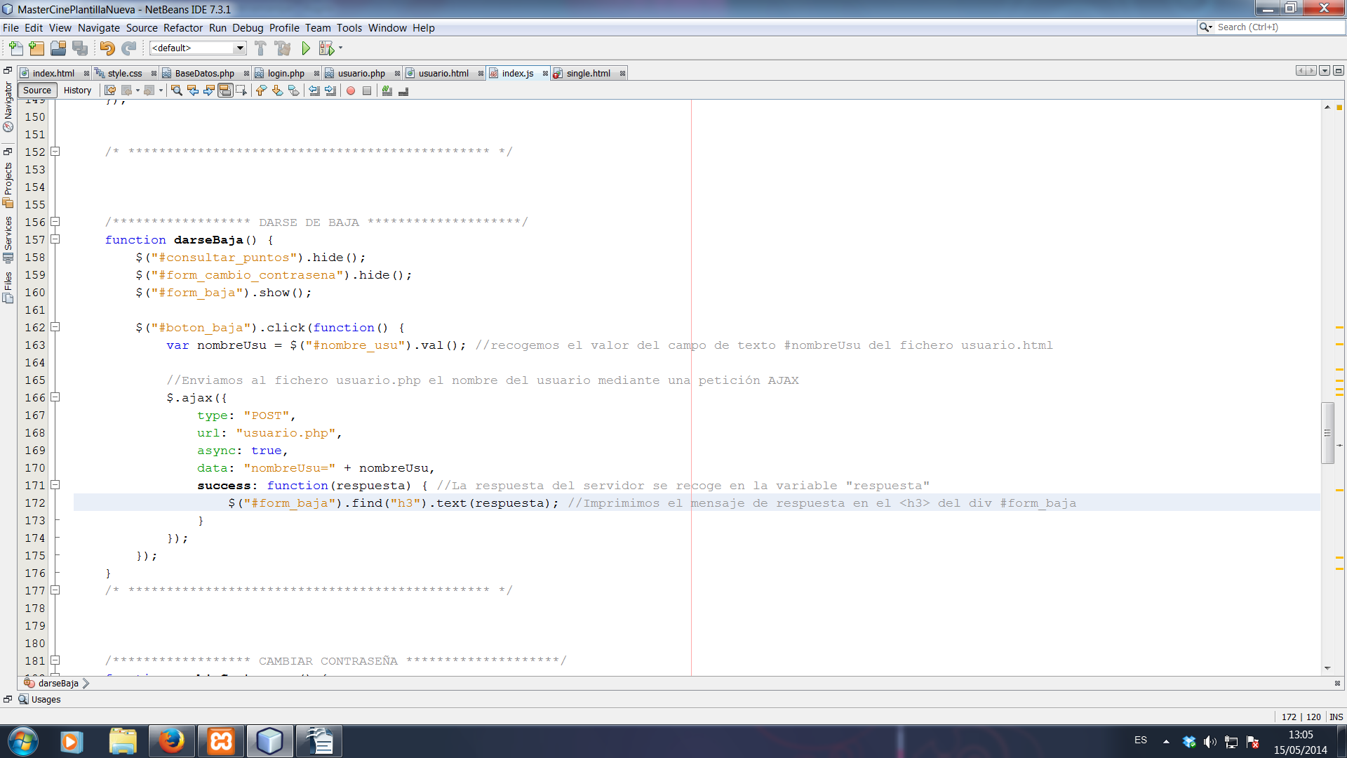
- En esta función recogemos el nombre desde el campo de texto "#nombre_usu " del formulario usando Jquery.

- Seguidamente se la enviamos al fichero del servidor "usuario.php" mediante una petición AJAX.

- Una vez recogida la respuesta de la petición AJAX, mostramos el mensaje recibido desde el servidor en el campo <h3> del div "#form_usu".

* Código php del formulario de baja en el fichero usuario.php:

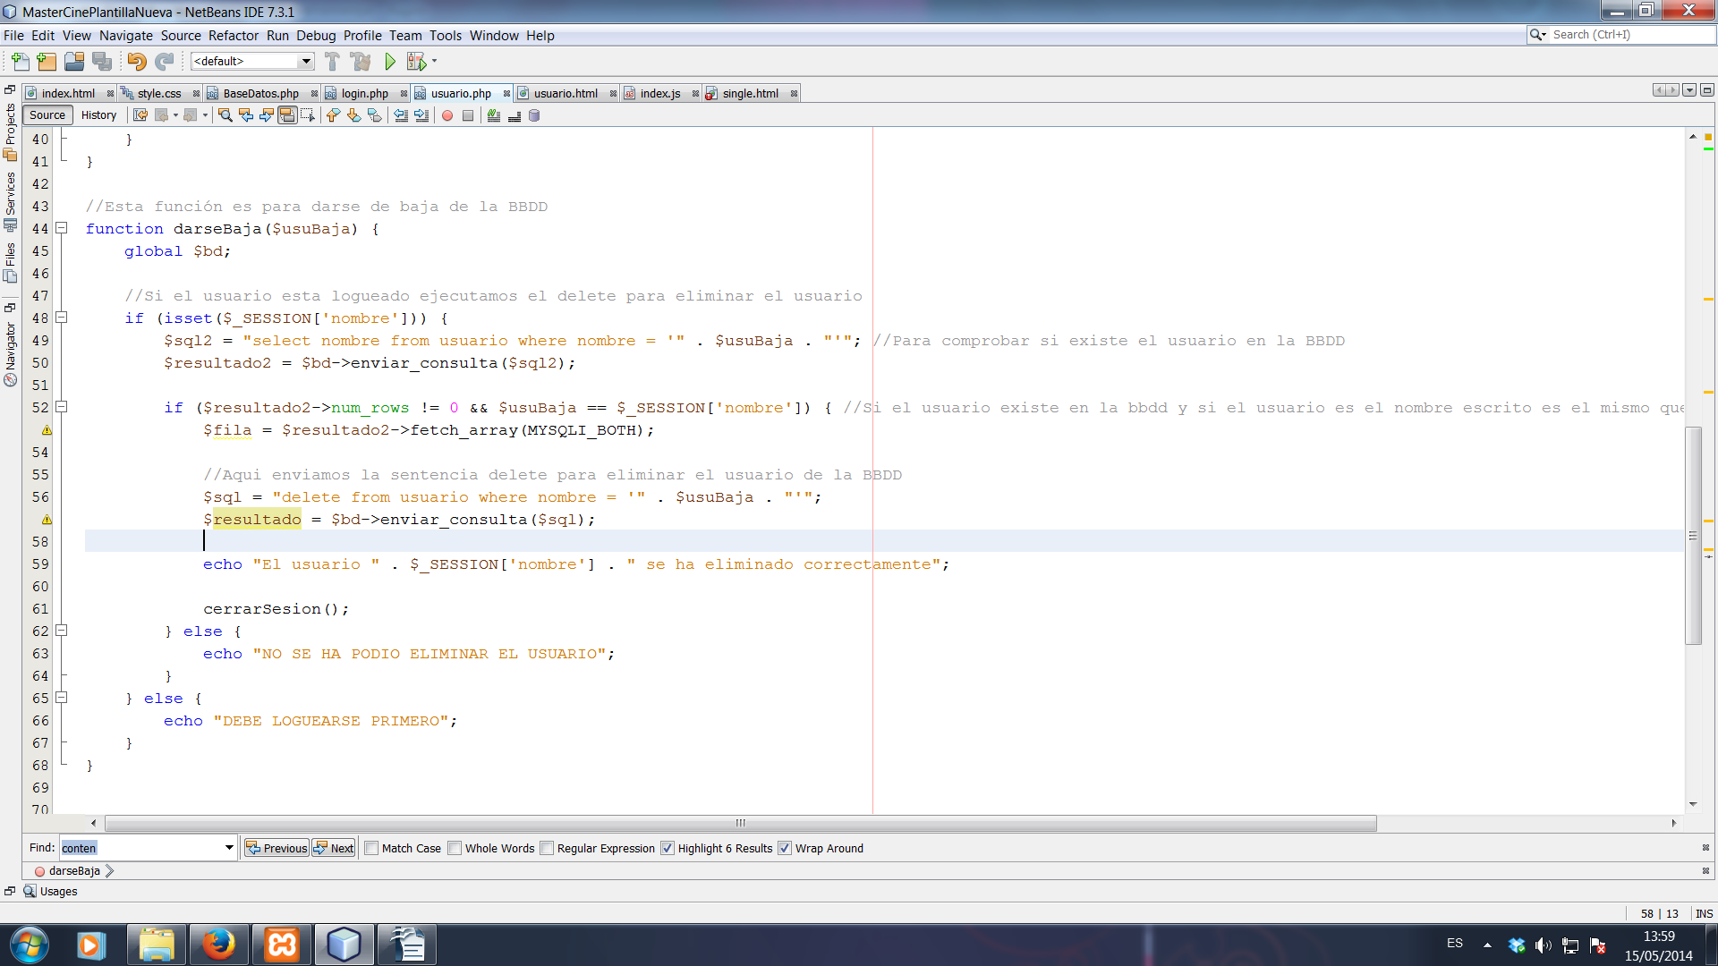
- Esta función recibe como parámetro el nombre del usuario recibido del fichero index.js.

- Primero comprobamos si el usuario ha iniciado sesión para poder realizar la acción. Si no esta logueado devolvemos un mensaje pidiendo al usuario que inicie sesión antes.

- Después realizamos una consulta sql para ver si el usuario que se ha introducido existe en la BBDD.

- Seguidamente comprobamos por seguridad en una condición "if" si el usuario que se quiere dar de baja es el mismo que inició sesión y si el usuario existe en la base de datos.

- Si es correcto realizamos una sentencia "delete" para eliminar al usuario de la aplicación.

- Devolvemos un mensaje de cortesía con el nombre del usuario que hemos eliminado que se recibirá en la petición AJAX. Además cerramos la sesión del usuaro puesto que ya no existen sus datos en la aplicación.

- En el caso de que no se pueda realizar el borrado de los datos, enviamos devolvemos a la petición AJAX un mensaje de error.

Formulario para mostrar los datos del usuario:

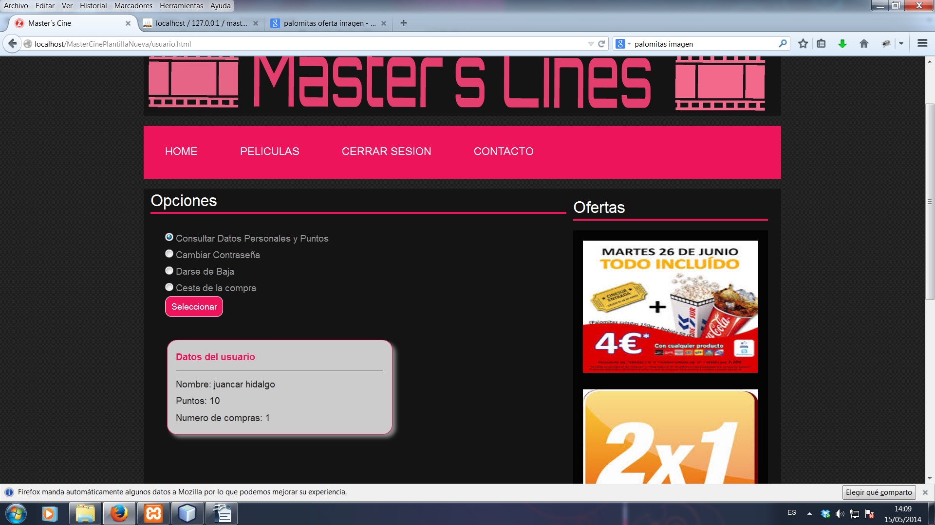

* Código HTML donde se mostrarán los datos del usuario:

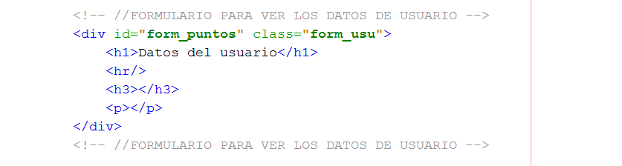

* Función javascript para mostrar los datos del usuario:

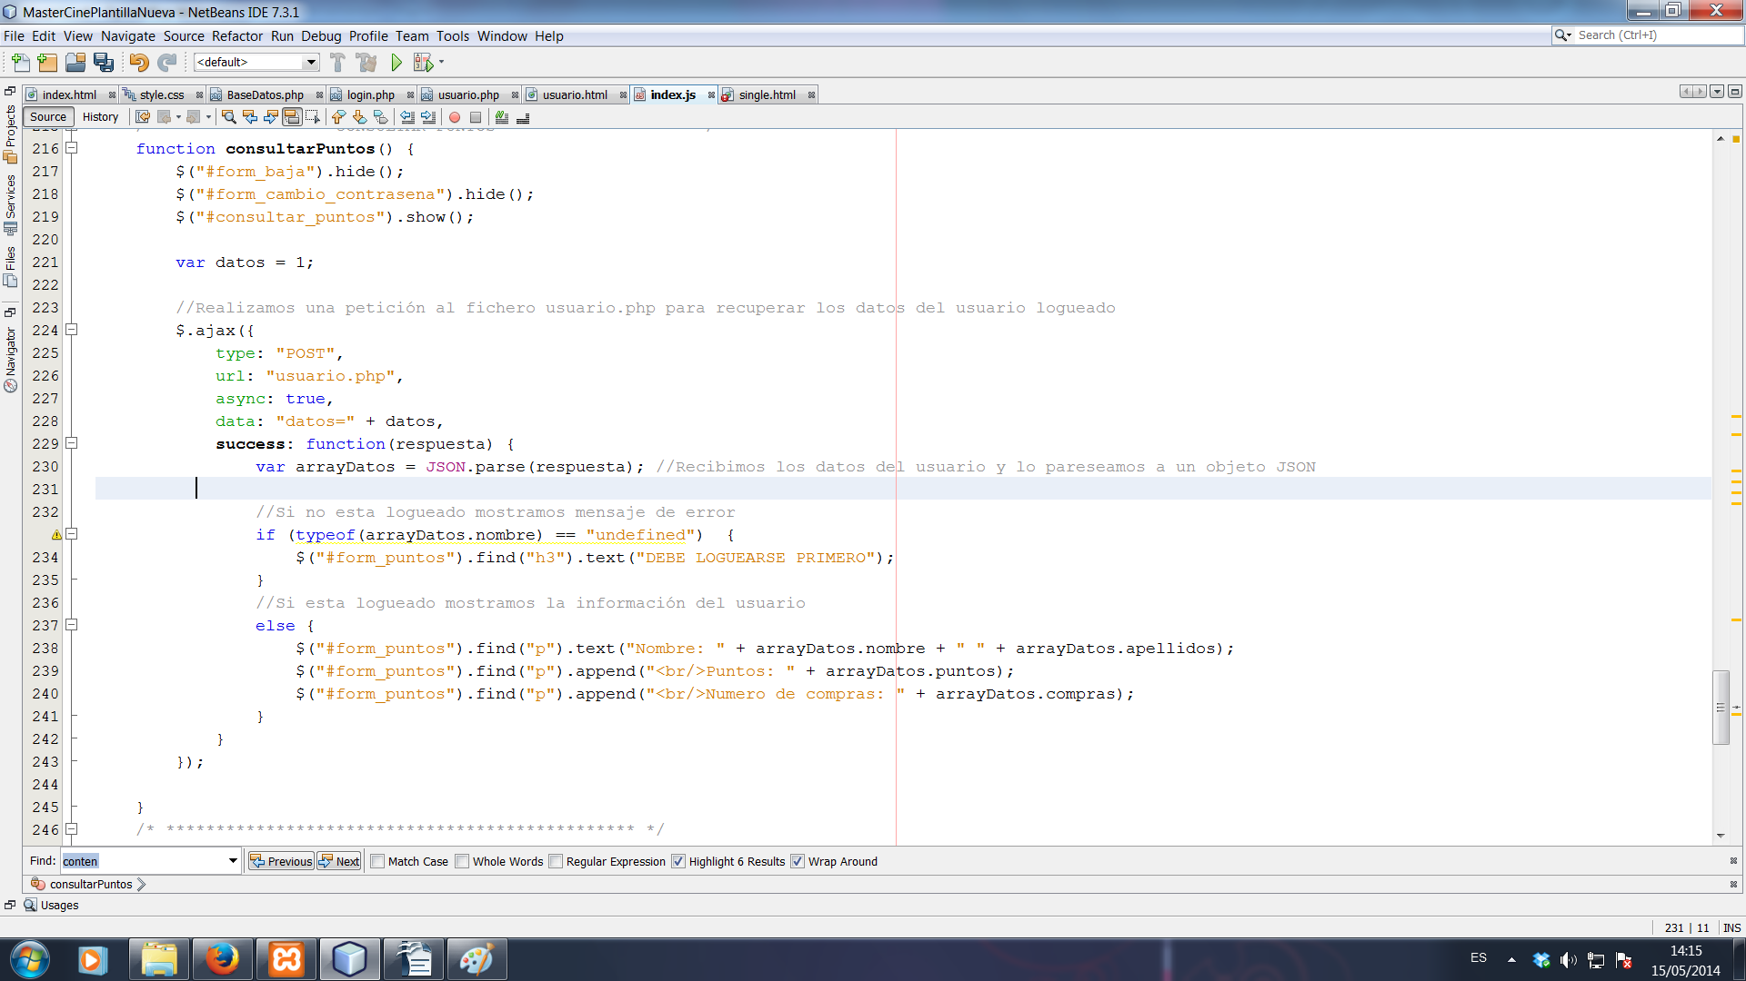
- Enviamos la petición AJAX pasandole al fichero usuario.php un 1 que servirá simplemente para elegir la función que deberá ejecutarse en el fichero usuario.php.

- Cuando recibamos la respuesta la parseamos a un objeto JSON llamado "arrayDatos".

- Después comprobamos si "arrayDatos" es de tipo "undefined". Esto signiifcaría que el usuario no estaría logueado en la aplicación. Si es así, mostaremos un mensaje de error en la pantalla del usuario.

- Si "arrayDatos" tiene valores válidos los mostraremo en la pantalla del usuario. Estos datos serán:
  - Nombre y Apellidos.
  - Puntos acumulados en la cuenta.
  - Número de compras realizadas.

* Función php para mostrar los datos del usuario:

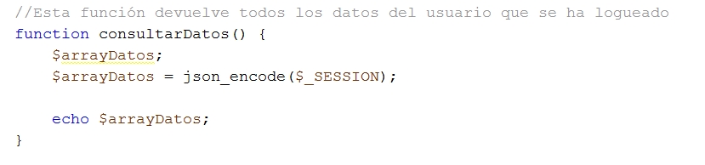
- En esta función simplemente devolvemos el array "$_SESSION" en el cual estan todos los datos del usuario. Estos datos los guardamos previamente en este array en la función "comprobar" del fichero login.php".

- El array lo pasamos en forma de ojeto JSON.

Formulario para mostrar los datos del usuario:

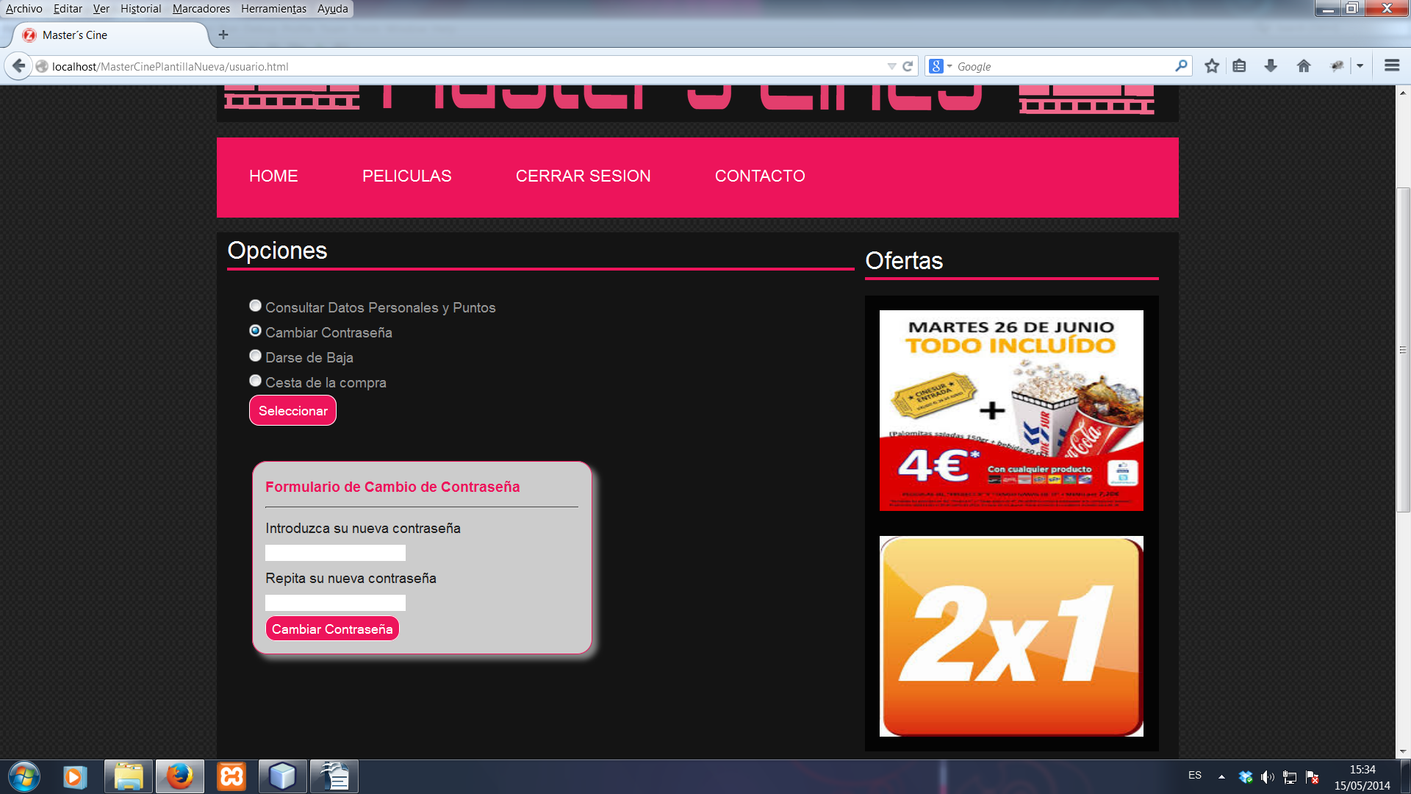

* Código HTML del formulario para cambiar contraseña:

- Este formulario esta compuesto por 2 input de tipo "password" y por un botón que ejecutará la función correspondiente en el fichero index.js.

- Ponemos 2 campos "password" para pedirle la nueva contraseña al usuario 2 veces y comprobar si son iguales.

* Función javascript de cambio de contraseña:

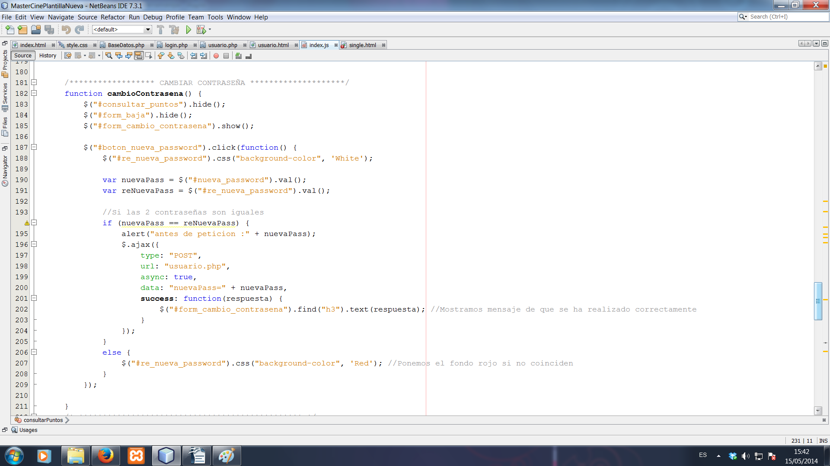
- En esta fucnión recogemos los valores de los 2 campos "password" en las variable "nuevaPass" y "reNuevaPass".

- Comprobamos en un "if" si las 2 contraseñas son iguales para que el usuario no introduzca una contraseña errónea. En el caso de que no sean iguales, ponemos de color rojo el fondo del campo input "#re_nueva_password".

- Si son iguales mandamos el valor de la variabel "nuevaPass" al fichero "usuario.php" mediante AJAX.

- En la respuesta mostramos un mensaje de cortesía en la pantalla del usuario confirmando el cambio de la contraseña.

* Función cambiarContraseña del fichero ususario.php:

- Esta función recibe como parámetro el valor de la nueva contraseña.
- Comprobamos que el usuario este logueado. Si no lo está, devolvemos un mensaje de error.
- Enviamos una sentencia "update" a la BBDD para cambiar la contraseña del usuario logueado. Seguidamente devolvemos un mensaje de cortesía.
Fichero usuario.php:

- Código para llamar a funciones dependiendo del valor recibido:

